Cine Club Universitario

La Linterna Mágica

Centro de Estudios Regionales

Circulo de la Prensa - Mendoza 240

Martes 19 de Abril 2022

20.30 hs.

Ciclo Arte Ruso

Ficha Técnica

Título Original: “ Izgnanie (The Banishment) ”

Director : Andrey Zvyagintsev

Producción: Hélicotronc

País: Rusia

Año: 2007

Género: Drama

Duración: 150 min.

Idioma: Ruso

Sinopsis
Alex (Konstantin Lavronenko) y su mujer Vera (Maria Bonnevie) emprenden con sus dos hijos un destierro voluntario que pronto se convertirá en una pesadilla. Se trata de un viaje interior del paraíso al infierno, en el que cada uno evoluciona de manera diferente, alejándose todos cada vez más del ideal familiar. Todo comienza a tambalearse con la llegada de Mark (Alexander Baluev), el hermano de Alex, que ha abandonado a su mujer y a sus hijos. La perniciosa influencia de Mark hace que las relaciones de Alex con su familia sean cada vez más frías y distantes; así, cuando Vera le da la noticia de un nuevo embarazo, Alex la acusa de infidelidad.

Critica:

Un joven matrimonio ruso, Alex y Vera, y sus dos hijos, Kir, un preadolescente, y la pequeña Vera, abandonan el barrio oscuro de la siniestra ciudad industrial en la que vivían y van a instalarse en el campo, en el viejo y destartalado caserón que fue del padre de Alex. Allí Vera le anuncia a su marido que está embarazada, pero que el hijo que espera no es «suyo». Para poder perdonarla y que la vida siga igual, como si nada hubiera sucedido, Alex exige que se provoque un aborto.

Una triste historia de incomunicación y soledad radical. La falta de amor vacía todo de sentido y las relaciones humanas se convierten en un erial. La lectura pausada, con voces inocentes, del himno al amor de san Pablo, pone las palabras a los largos silencios entre los protagonistas.

La línea argumental es confusa, como si no fuera más que el medio necesario para la visión introspectiva de los personajes. Ya en la primera escena del film, aparece Mark, posiblemente huyendo, con una herida de bala de la que no quiere que nadie tenga noticia, excepto su hermano Alex, que es quien le extrae el casquillo y le hace la cura. Más tarde, en la aldea, el médico dice de Mark que es el «jefe». ¿Puede tratarse de algo delictivo? Probablemente, pero nada se aclara. Como tampoco se dice nada de los motivos por los que la familia va a vivir al campo.

Para el director ruso Andreï Zviaguintsev, lo esencial son los personajes, con un vacío interior que los corroe, pero incapaces de establecer unos con otros otros vínculos que la costumbre. Este mismo hálito de soledad que brota de Alex y Vera y los envuelve a cada uno en su aislamiento los convierte en seres desencarnados con los que difícilmente puede conectar y, menos aún, vibrar el espectador.

Konstantin Lavronenko, de una presencia viril que recuerda al mejor Marcello Mastronianni, hace un trabajo magistral, si bien es Marie Bonnevie quien llena totalmente la pantalla. El resto del elenco cumple bien.

Hay quienes han considerado a Zviaguintsev como discípulo de Ingmar Bergman y de Andreï Tarkovski, y quienes han querido ver en él la influencia de Michelangelo Antonioni. Sea de ello lo que fuere, la película muestra el impresionante dominio estético de este cineasta ruso. Su dominio de la cámara y su habilidad para elegir los encuadres dan como resultado una fotografía espléndida.

El relato avanza muy lentamente, con una música envolvente y una solemnidad casi religiosa. La cámara se deleita en un solitario árbol verde sobre los colores ocres del suelo, elevándose hacia el cielo, en un apacible rebaño de ovejas cruzando los campos, en una fuerte tormenta que se abate sobre los humanos, y toda la naturaleza adquiere una fuerza mitológica.

La cámara se acerca a los rostros de los protagonistas para dejar leer en ellos el pesado silencio del aislamiento que está asfixiando a esa pareja, condenada al destierro de la vida. Alguna escena de Vera sentada pensativa nos remite a la pintura de Edward Hopper.

Sin embargo, la excesiva frecuencia de planos fijos de gran solemnidad, el simbolismo a veces hermético y la lentitud de muchas escenas llegan a lastrar la película, a pesar de su belleza plástica y de algunas sorpresas inesperadas en el desarrollo de la trama.

The Banishment se deja ver, más por la belleza formal que por la intriga de la acción, aunque, a pesar de sus muchos momentos de injustificada lentitud, el film resulta también interesante como reflexión sobre el carácter destructivo del aislamiento y la falta del amor, que acaban por dejar tras de sí una terrible estela de muerte y remordimientos.

https://www.pantalla90.es/peliculas/el-destierro-the-banishment/

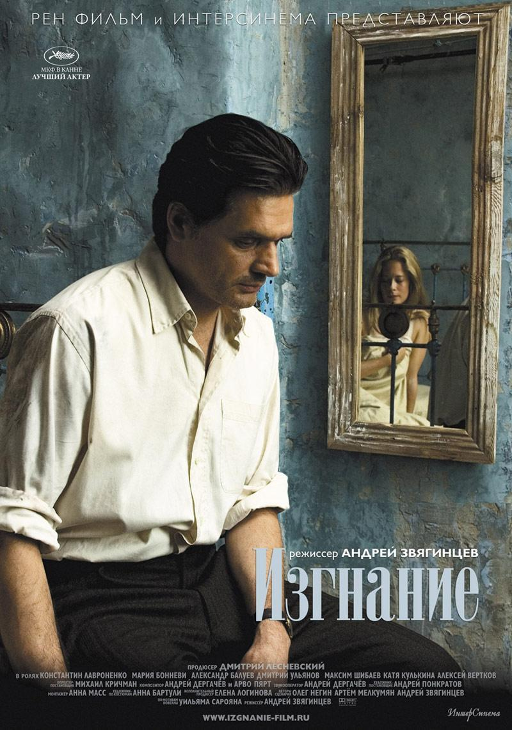

AUSPICIAN “La Linterna Mágica”:

Circulo de la Prensa

